Технологическая карта урока. Босова Л.Л. Информатика. 6 класс. ФГОС.

Тема урока: Информационное моделирование
6 класс.
Цели урока:
- Образовательные: ввести понятие модели; познакомить учащихся с основными типами информационных моделей, способами их представления; формировать у учащихся умение строить модель с помощью графического редактора;
- Развивающие: развивать навыки представления объектов окружающей действительности в виде систем или элементов систем; формировать информационное видение окружающего мира.
- Воспитательные: формирование самостоятельности и ответственности при изучении нового материала.
Учебное оборудование: доска, проектор, компьютер.
Тип урока: урок объяснения нового материала;
Форма проведения: комбинированный.
Этапы урока:
1. Организационный момент – 1 мин.
2. Актуализация и проверка усвоения изученного материала – 3 мин.
3. Формулирование темы и цели урока – 4 мин
4. Изучение новой темы – 20 мин.
5. Первичное усвоение новых знаний – 5 мин.
6. Закрепление изученного материала – 5 мин.
7. Итоги урока, рефлексия, домашнее задание – 2 мин.

№  п/п | Основные этапы организации учебной деятельности | Цель этапа | Деятельность учителя | Деятельность учащихся | УУД на этапах урока
1 | Организационный момент, мотивационный этап  Слайд: 1, 1 минута  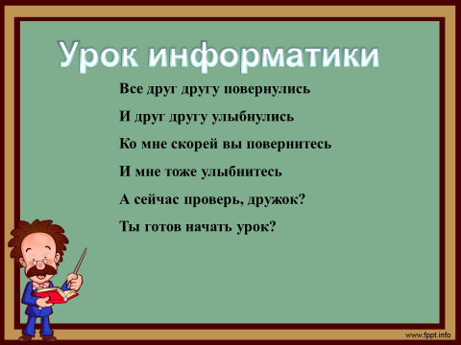 | активизация учащихся;  Эмоциональная, психологическая и мотивационная подготовка учащихся  к усвоению изучаемого материала | Проверка готовности детей к уроку, эмоционального настроения учащихся.  - Здравствуйте, ребята, давайте улыбнемся друг другу. Пусть у нас будет хорошее настроение, ведь от хорошего настроения мы становимся лучше, все получается и все удается. | Дети рассаживаются по группам и настраиваются на работу. | Регулятивные УУД:  - формирование навыков самоорганизации;  Коммуникативные УУД:  - планирование учебного сотрудничества с учителем и сверстниками;
2 | Подготовка учащихся к работе на основном этапе. Постановка учебных задач  Слайд: 1-5, 4 минуты.  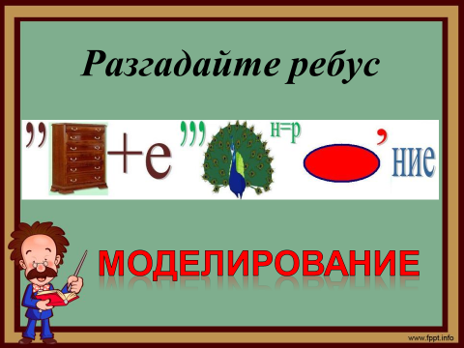  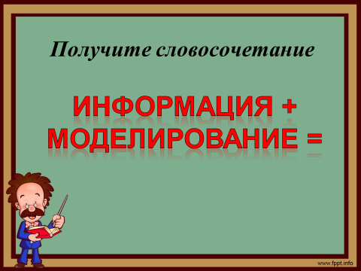  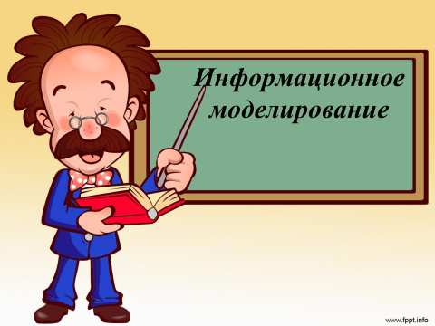  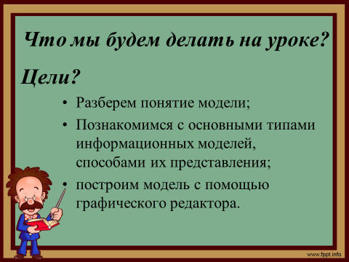 | определение темы и целей урока. | - Посмотрите вокруг, здесь есть предметы, которые не относятся к кабинету информатики!  - Кто из учителей мог оставить их у нас в кабинете?  - Что помогают изучить глобус и карта на уроках географии?  - А может и нам они помогут изучить новый материал?  - Итак, чтобы узнать тему урока, вам необходимо разгадать ребус.  -Подумайте, какова тема нашего урока?  - Если тема связана с моделированием, то как можно назвать эти предметы?  - Тогда ответьте на вопросы:  1) С какой целью создают модели?  2) какие существуют модели и какими свойствами они обладают?  3)Умеете ли вы создавать графические модели с помощью компьютера? | - для того, чтобы ученик мог узнать, как устроен тот или иной объект, так как предметы частично похожи на реальные объекты.  - о форме, назначении, возможностях.  - «Информационное моделирование»  - модель  Формулировка целей урока:  - узнать: с какой целью создают модели.  - понять: какие существуют модели и какими свойствами они обладают;  - научиться: создавать графические модели с помощью компьютера. | Познавательные УУД:  - закрепление материала, изученного на предыдущих уроках.  - самостоятельное выделение и формулирование познавательной цели.  Коммуникативные УУД:  - определение цели, функций участников, способов взаимодействия;  - постановка вопросов.  Регулятивные УУД:  - умение ставить учебную задачу, называть цель, формулировать тему  - развитие логического мышления;
3 | Изучение новой темы.  Слайд: 6, 4 минуты  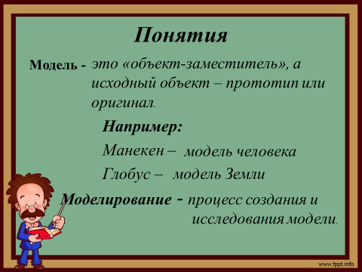 | Поиск решения учебной задачи. | -Узнай о моделировании:  Модель – это «объект-заместитель», а исходный объект – прототип или оригинал.  Например: манекен – модель человека;  Глобус - модель Земли.  Моделирование – процесс создания и исследования модели. | - смотрят презентацию, записывают определения модели, прототипа - оригинала | Познавательные УУД:  развитие представлений о существенных и несущественных свойствах объектов, из которых строится понятие.
4 | Углубление в тему.  Слайд: 6-9, 9 минут.  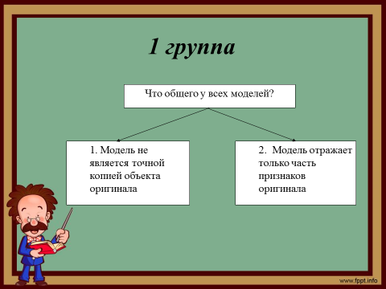  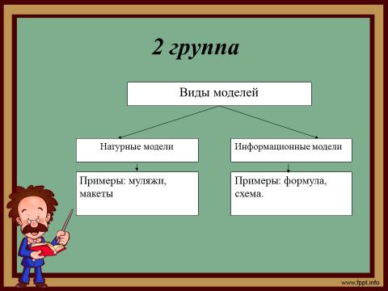  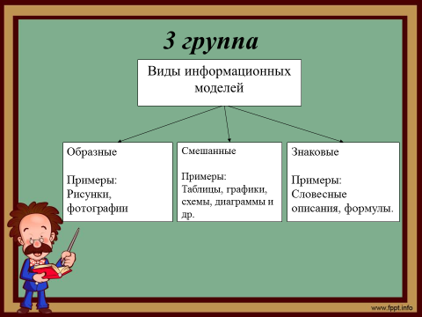 | Поиск решения учебной задачи. | - Познакомься с видами моделей и их свойствами. Расскажите о них.  Проводится работа в группах | - работают с учебником, с.52-56, выполняют задания в тетради | Познавательные УУД:  - поиск и выделение необходимой информации;  - умение осознанно и произвольно строить речевое высказывание в устной и письменной форме;  - определение основной и второстепенной информации.  Коммуникативные УУД:  - умение с достаточной полнотой и точностью выражать свои мысли: владение монологической и диалогической формами речи.  - формирование умения работать в малых группах.
5 | Проверка знаний.  Слайд: 10, 3 минуты.  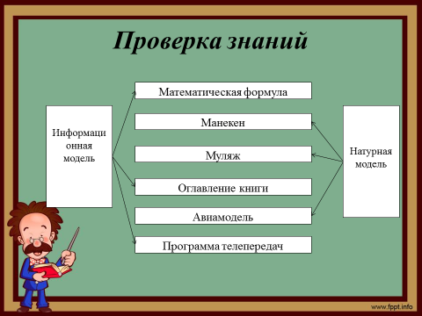 | Установить правильность и осознанность изученного материала. | -По итогам работы: проверка знаний, заполнение схемы.  Каждый ученик оценивает другого ученика. |  | Познавательные УУД:  - умение работать со схемами, пользуясь полученной информацией.  - контроль и оценка процесса и результатов деятельности.  Регулятивные УУД:  - итоговый и пошаговый контроль, соотнесение выполненного задания с образцом, предложенным учителем;  - внесение корректив в действия в случае расхождения результата решения задачи и ранее поставленной целью.
6 | Информация о домашнем задании Слайд: 11, 1 минута. 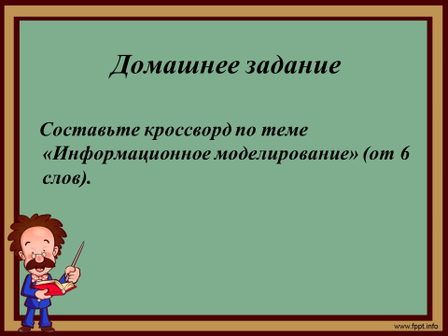 |  | Составьте кроссворд по теме «Информационное моделирование» (от 6 слов). | Работа с дневниками

